BALIK
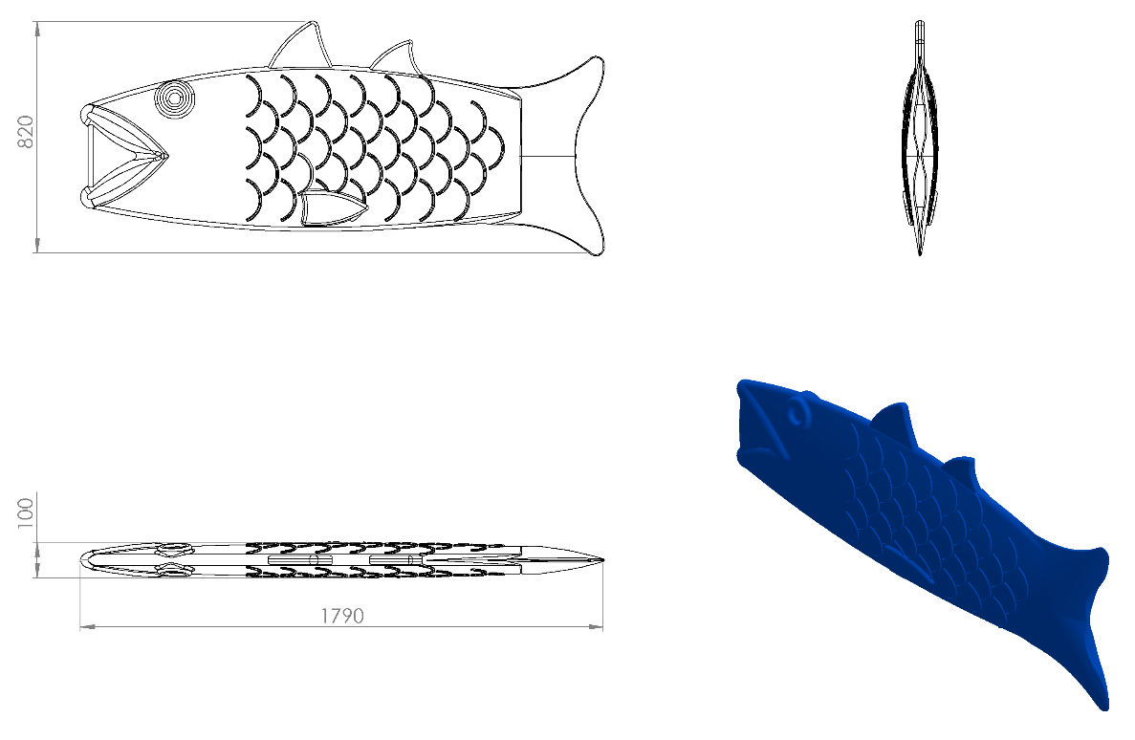
1790 x 820 x 100 mm ölçülerine sahip balık figürü 1. Sınıf polietilen malzemeden rotasyon yöntemiyle çift cidarlı olarak minimum 15 kg ağırlığında imal edilecektir.
Balık figürünün üzerinde görsel bütünlüğü sağlayan ve yüksek mukavemet kazandıracak yüzgeç figürlü federler mevcut olacaktır. Yüzeyde yaralanmalara sebep olabilecek sivri kenar ve köşe bulundurmayan polietilen balık figürü çocukların ilgisini çekecek canlı renklerden tek parça olarak üretilecektir. Figür üzerinde kullanıcıyı tırmanmaya teşvik edecek basamak kalınlığına sahip herhangi bir çıkıntı bulunmayacaktır.

